Šumava, les a kůrovec
Video:
https://edu.ceskatelevize.cz/video/7772-sumava-les-a-kurovec-i
https://edu.ceskatelevize.cz/video/8273-sumava-les-a-kurovec-ii
LES A KLIMA

- Vysvětlete, jak stromy ovlivňují mikroklima lesa.

____________________________________________________________________________________________________________________________________________________________________________________________________________________________________________________________________________________________________________________________________________________________________________

LES A KŮROVEC

- Doplňte informace na vynechaná místa v textu o kůrovci.

Pokud je les v normálním stavu, kůrovec napadá pouze ____________ stromy. K masivnímu napadání porostů dochází pouze, když ___________.

Kůrovců je více druhů, nás v současné době nejvíce trápí _____________________.

Kůrovec potřebuje, aby měl strom dostatečnou tloušťku. Proto napadá smrky starší přibližně ___________ let. Na dospělý smrk nasedne sameček a láká samičku. Po oplodnění samička vyvrtá do lýka stromu __________________ a klade vajíčka. Po vylíhnutí pak larvy vyžírají podélné chodbičky, které stromu přetnou podélná pletiva a strom ___________.

Napadený strom už nezachráníme. Z jednoho napadeného stromu může být na konci roku _____ až ______ dalších (napadených stromů).

Kůrovec má rád __________ a ____________, proto jsou smrky v nižších a sušších oblastech zranitelnější.

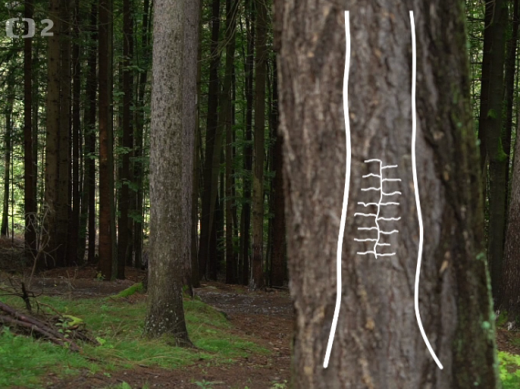
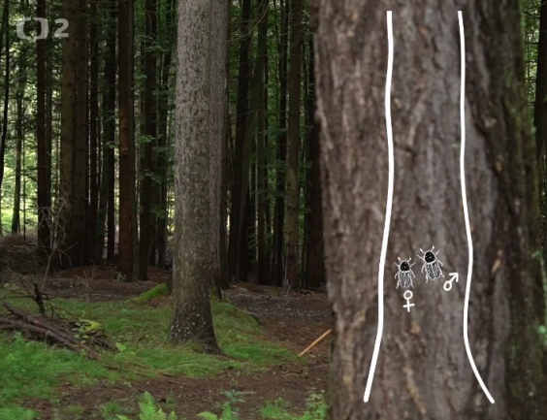

- Vysvětlete, proč v minulosti na území Šumavy nedocházelo ke kůrovcovým kalamitám v takové míře, jako to známe ze současnosti.

____________________________________________________________________________________________________________________________________________________________________________________________________________________________________________________________________________________________________________________________________________________________________________
- Vysvětlete, co je to bezzásahovost.

____________________________________________________________________________________________________________________________________________________________________________________________________________________________________________________________________________________________________________________________________________________________________________
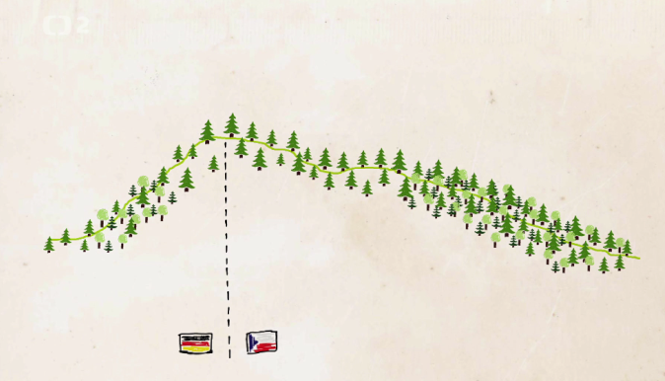
- Bavorský les se od české strany Šumavy značně liší, proto je na bavorské straně Šumavy výrazně méně území, kde by vlivem kůrovcové kalamity odumřely všechny dospělé stromy.

Jak se liší les na české a bavorské straně Šumavy? Rozdíly vypište do tabulky.

Národní park Šumava | Národní park Bavorský les

Autor: Veronika Kopřivová

